Муниципальное автономное дошкольное образовательное учреждение

детский сад комбинированного вида «Рябинушка»

**«Играем вместе»**

(консультация для родителей)

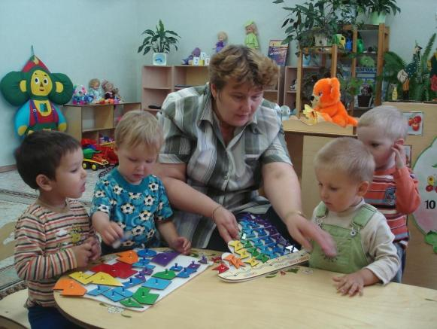

Выполнила воспитатель

МАДОУ ДСКВ «Рябинушка»

Кипко –Кулага С.Г.

г. Покачи 2014 г.

**Играем вместе**

**консультация для родителей**

Дошкольное  детство - период рождения личности, первоначального раскрытия творческих сил ребенка, становления основ индивидуальности.

Общепризнано, что основной вид деятельности дошкольника – ИГРА.

В игре развиваются способности к воображению, произвольной регуляции действий и чувств, приобретается опыт взаимодействия и взаимопонимания. Игра способствует развитию, обогащает жизненным опытом, готовит почву для успешной деятельности в реальной жизни.

Игры для детей – это способ вырасти и стать большим. При помощи игрушек ребенок строит свой маленький мирок, где он независим. Нужно приобщать детей к игре. И от того, какое содержание будет вкладываться взрослым в предлагаемые детям игры, зависит успех передачи обществом своей культуры подрастающему поколению.

Утро в детском саду я начинаю со слов: «1,2,3,4,5 - начинаем мы играть!».

Сделать игру ведущей деятельностью мне  помогают современные [интеллектуальные игры  В.В. Воскобовича.](http://www.umka.by/methods/voskobovich.html)

Особенности развивающх игр В.В. Воскобовича  это широкий возрастной диапазон участников. Одна и та же игра привлекает детей  и 3х и 7 лет, учеников средней школы и даже взрослых.

Многофункциональность. С помощью одной игры можно решать большое количество образовательных задач: ребенок осваивает цифры и буквы;

Узнает и запоминает цвет, форму; тренирует мелкую моторику пальцев рук;

Совершенствует речь, воображение, мышление, память, внимание;

Происходит социально-личностное развитие; развитие познавательной активности, любознательности, творческих способностей;

Комфортность работы. Красочно оформлены, удобны в использовании.

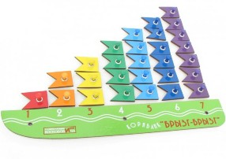**«Кораблик «брызг-брызг»**

Игра способствует совершенствованию интеллекта: внимания, памяти, мышления, речи; тренировки мелкой моторики рук; развитию математических представлений о цвете, высоте, пространственных представлениях условной мерке (флажок), количественном и порядковом счете, составе числа; развитию умения решать логико – математические задачи.

**«Волшебная восьмерка»**

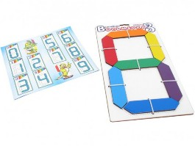

Игра развивает: освоение количественного счета моторного образа цифр, пространственных отношений; умение сравнивать, анализировать, проводить тактильный и оптический анализ цифр; внимание, память; координацию «глаз - рука».

Ребенок составляет цифры от 0 – 9 , подкладывая части цифр (палочки) под круглую резинку.

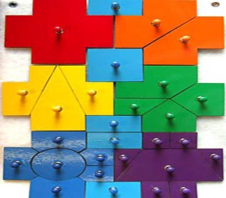**«Чудо – Крестики»**

Эту игру можно использовать для коллективных играх- дети складывают крестики по цвету (каждый индивидуально свой цвет), конструировать по схемам. Игра развивает сенсорные способности (различение цветов, оттенков, геометрических фигур, размеров); умение читать схемы, сравнивать, составлять целое из частей; воображение, творческие способности. Это вечный оригами.

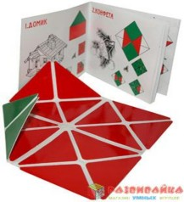**«Квадрат Воскобовича»**

Знакомит с геометрическими фигурами  и их свойствами, развивает воображение, пространственное мышление, логику, мелкую моторику пальцев рук, творческие способности, тренирует внимание, память.

